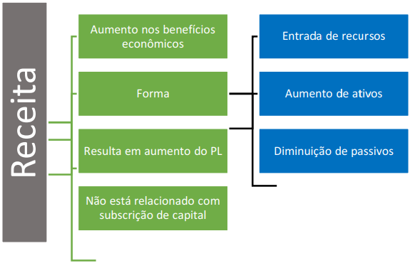

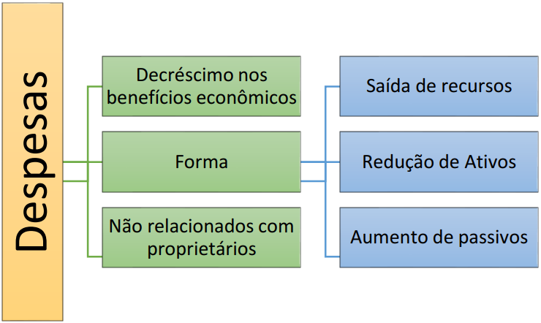

DRE

= Faturamento bruto (venda bruta + IPI s/ faturamento)
(-)IPI sobre faturamento bruto
= RBV (ou receita operacional bruta)
(-)Deduções da receita bruta
Devoluções e cancelamento de vendas
Abatimentos s/ vendas
Descontos incondicionais concedidos (ou descontos comerciais)
Impostos e contribuições s/ vendas (ICMS, ISS, PIS, COFINS)
AVP s/ clientes
= RLV (ou receita operacional líquida)
(-)CMV
= ROB (ou resultado com mercadorias)
(-)Despesas operacionais
c/ vendas
administrativas
gerais
financeiras líquidas (desp. financeiras – rec. Financeiras)
outras despesas operacionais
+ outras receitas operacionais
= Resultado operacional líquido
(-)Outras despesas
+ Outras receitas
= RAIR
(-)Despesa com PIR
= RDIR
(-)Participações estatutárias
debenturistas
empregados
administradores
partes beneficiárias
fundo de assistência/previdência a empregados
= LLE

A receita deve ser mensurada pelo valor justo da retribuição recebida ou a receber.

As devoluções de vendas dos exercícios anteriores são despesas operacionais.

Abatimento s/ vendas é concedido após a emissão da NF, logo não afeta a BC dos tributos (IPI, ICMS, PIS, COFINS).

No cálculo do CMV, o desconto financeiro NÃO deve ser abatido do custo de aquisição, pois trata-se de uma receita financeira e não deve afetar o custo do estoque.

Ganhos e perdas com o MEP → na DRE ficam em outras receitas/despesas operacionais.

Outras receitas/despesas (não operacionais) → ganhos e perdas de capital → apenas para transações do ANC-Imobilizado, ANC-Investimentos e ANC-Intangível.

CSLL:
- PJ em geral → 9%;
- PJ instituição financeira, seguros privados e de capitalização → 15%;

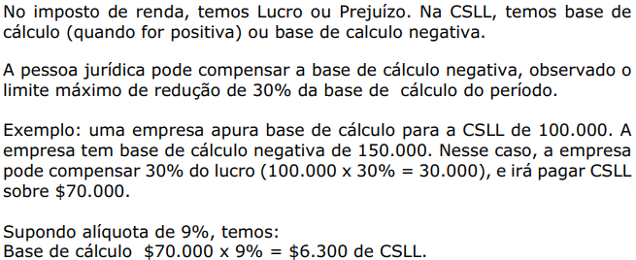

IR:
- lucro presumido:
  - calculado trimestralmente;
  - condições:
    - receita bruta total <= R$ 78 mi no ano calendário anterior; OU
    - receita bruta total <= R$ 6,5 mi/mês se ano calendário tiver menos de 12 meses;
  - alíquota → 15%;
  - alíquota adicional → 10% → aplicada sobre a parcela do lucro presumido que exceder ao valor de R$ 60.000 em cada trimestre;
- lucro arbitrado:
  - lançado de ofício pela SRFB;
- lucro real:
  - BC = LAIR + adições – exclusões – compensações;
  - alíquota → 15%;
  - alíquota adicional → 10% → quando BC ultrapassar R$ 20.000/mês;

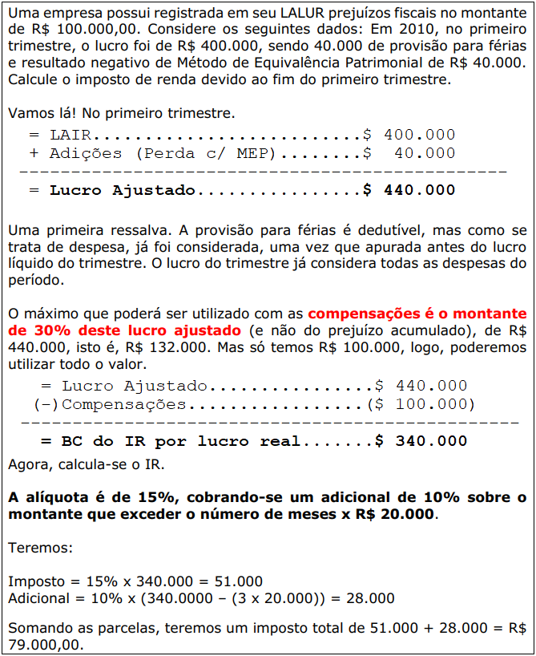
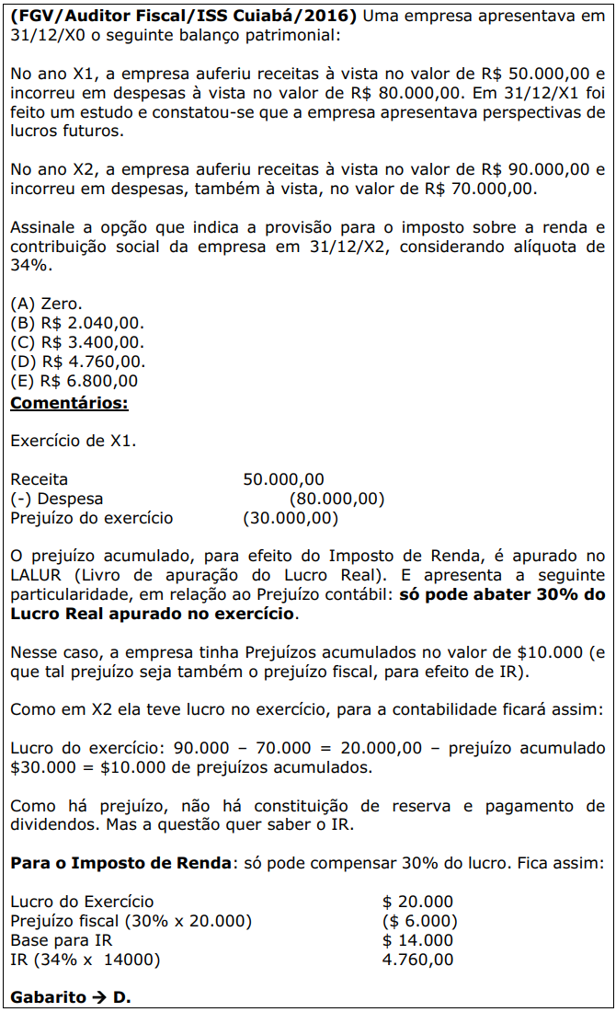

Os prejuízos acumulados são excluídos da BC do IR e das participações, através do cálculo extra contábil. Não entram na DRE.

Lei 6.404/76 | CPC 26
= Receita Bruta  (-)deduções das vendas  = Receita Líquida  (-)CMV  = Lucro Bruto  (-)Despesas  vendas  gerais e administrativas  financeiras, deduzidas as receitas  = Lucro Operacional  + outras receitas  (-)outras despesas  = LAIR  (-)PIR  (-)participações  debenturistas  empregados  administradores  partes beneficiárias  fundos de pensão  = LLE  / ações  = Lucro por ação | = Receita Líquida  (-)CMV  = Lucro Bruto  (-)Despesas  vendas  gerais e administrativas  outras despesas e receitas operac.  resultado do MEP  = RARDF  + receitas financeiras  (-)despesas financeiras  = Res. antes dos trib. s/ lucro  (-)despesas tributos s/ lucro  = Resultado das operações continuadas  +/-Resultado líquido das op. Descontin.  = Resultado líquido do período

Operações descontinuadas (CPC 31):
Uma operação descontinuada é um componente da entidade que foi baixado ou está classificado como mantido para venda e:
- representa uma importante linha separada de negócios ou área geográfica de operações;
- é parte integrante de um único plano coordenado para venda de uma importante linha separada de negócios ou área geográfica de operações; ou
- é uma controlada adquirida exclusivamente com o objetivo da revenda.
A entidade deve evidenciar:
- um montante único na demonstração do resultado compreendendo:
  - o resultado total após o IR das operações descontinuadas; e
  - os ganhos ou as perdas após o IR reconhecidos na mensuração por VJ menos as despesas de venda ou na baixa de ativos do grupo de ativos mantidos para venda que constituam a operação descontinuada.

A entidade deve apresentar uma análise das despesas utilizando uma classificação baseada na sua NATUREZA, se permitida legalmente, ou na sua FUNÇÃO dentro da entidade, devendo eleger o critério que proporcionar informação confiável e mais relevante, obedecidas as determinações legais.
- Natureza → mais simples;
- Função → mais relevante, mas pode exigir alocações arbitrárias e envolver considerável julgamento.
Resultado Abrangente: é a mutação que ocorre no PL durante um período que resulta de transações e outros eventos que não derivados de transações com os sócios na sua qualidade de proprietários.

Todas as receitas e despesas do exercício devem ser reconhecidas tanto na DRE quanto na DRA.

Alterações no PL são evidenciadas na DMPL por dois valores totais:
- mutações ocorridas de operações com os sócios; e
- resultado abrangente total.

Resultado abrangente total é composto por:
- resultado líquido do período;
- outros resultados abrangentes; e
- reclassificação de outros resultados abrangentes para o resultado do período.

Resultados abrangentes: AAP, Ajuste de Conversão do período e acumulados.

É vedada a inclusão da DRA apenas na DMPL, a DRA deve ser apresentada como uma demonstração separada. Mas a DMPL contém o resultado abrangente.

A DRA começa pelo lucro líquido quando é apresentada como demonstração separada.

